Бондарева Ирина Геннадьевна Предприниматель Россия, Казань
Реставрация производственных и складских помещений и ТРИЗ
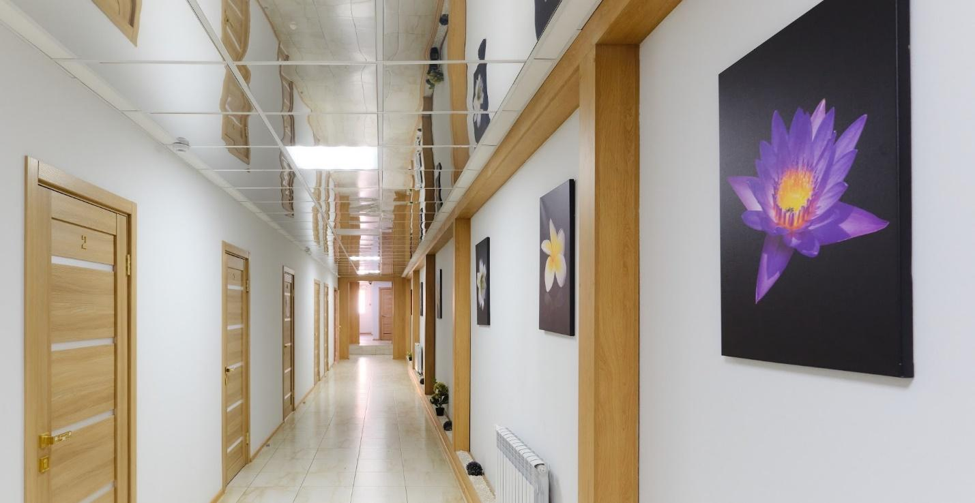
Рисунок 1
На рисунке приведена фотография коридора в офисном здании после реставрации и применения картин – как инфраструктурных стабилизаторов , в том числе и психологического климата в средах сотрудников офисов , входные двери которых находятся с левой стороны
ТРИЗ и современные мультидисциплинарные технологии реставрации производственных и складских помещений , биотехнологии и элементы генной инженерии : реальность и иллюзии ; Пределы возможностей

ТРИЗ задумывалась "как точная наука". Какое то время все её законы и методы в принципе соответствовали уровню развития и возможностей техники и технологии;

Что же в настоящее время в действительности представляет собой ТРИЗ? Как повлияли на его интеграционные возможности современные высокие технологии и процессорная техника?
Это не все вопросы , которые необходимо прояснить ; Как важный факт надо отметить повсеместное явление поиска в биологических объектах аналогов будущих изобретений , особенно на базе био-механических исследований ; Как это сочетается с законами , методами и приёмами ТРИЗ ?
В настоящее время большинство интересных и эффективных изобретений возникает на базе открытий каких-то элементов живой природы, которые вдохновляют изобретателей на новые и новые технические решения, решающие необычные задачи при помощи необычных методов и приёмов
Кроме того возникшая насущная необходимость применять новейшие инновационные решения и композитные материалы в технологических приёмах присущих традиционным процессам в многих отраслях и даже в совсем необычных процессах , как например – в процессах реставрации предметов и произведений искусства , требуют определённой системы и методологии в применении этих инновационных решений и в замене традиционно исторически принятых решений на инновационные

Приведём один из таких примеров

Физики из голландского Университета Твенте обнаружили, что у капель воды, находящихся на холодной поверхности, при замерзании образуются заостренные вершины. Наблюдение ученых опубликовано в журнале Physics of Fluids.
Ученые капали небольшое количество дегазированной и деионизированной воды на гладкую поверхность. Температуры воды составляла 20, температура поверхности -20 градусов Цельсия. За каплями наблюдали при помощи специального микроскопа. Формирование фронта льда было хорошо заметно из-за бокового освещения.
Оказалось, что на вершине капли при замерзании образуется заостренная вершина. Это объясняется сочетанием характерных для воды свойств: расширения при замерзании и сильного поверхностного натяжения.
Фронт замерзания движется в капле снизу вверх. Жидкая часть постоянно удерживается на вершине силами поверхностного натяжения. Вода при замерзании расширяется, но из-за того, что капля закреплена на поверхности, она не может расширяться в горизонтальном направлении. В результате, фронт замерзания приобретает вогнутую форму. На последней стадии замерзания лед выталкивает жидкость все выше и на конце капли образуется острая вершина. Этот феномен, по словам авторов, легко воспроизводится даже с обычной водопроводной водой.
У других жидкостей в сходных условиях острая вершина не образуется, так как они не расширяются при замерзании.
Интересно, что после образования на капле острого кончика он становится точкой кристаллизации водяного пара. При этом на нем вырастает "ледяное дерево" инея.
При анализе и прогнозировании с применением методики и аналитических приёмов ТРИЗ , при технолого-диалектическом синтезе это обнаруженное явление может дать реальные выходы на эффективное применение в инновационных процессах и особенно в процессах биотехнологии и генной инженерии

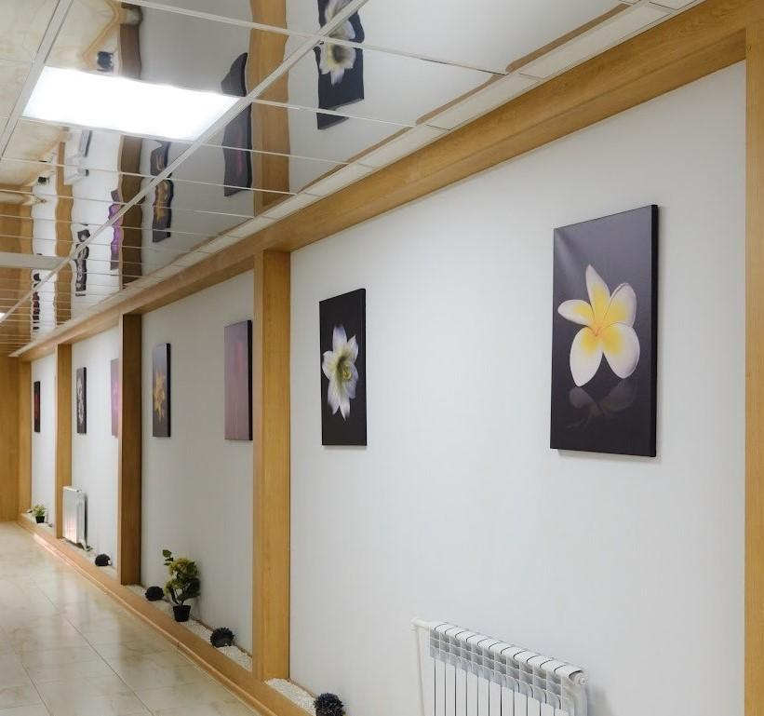

Рисунок 2
На рисунке представлена фотография коридора в реставрированном офисном помещении ; На фото в импровизированном потолке коридора показаны излучатели светового воздействия , сочетающиеся с визуальными стабилизаторами – картинами с определённой цветовой гаммой и специально подобранным содержанием

Несомненным достоинством ТРИЗ и стало то, что в ней была предпринята попытка использовать для решения изобретательских задач диалектические подходы, связанные с выявлением и разрешением противоречий. С этой целью в ТРИЗ был разработан специальный алгоритм (АРИЗ), представляющий собой последовательность логических процедур, направленных на представление решаемой изобретательской задачи в виде противоречий и ряд рекомендаций для их разрешения. Кроме того, в книгах по ТРИЗ приводилось большое число интересных примеров и задач, которые сами по себе имели большую познавательную ценность.
Но зная сегодняшнее состояние дел уместным становится вопрос , - а если противоречия в его классическом понимании не существует , тогда как преодолевать не существующие противоречия ? Как развивать инновационные технологии используя приёмы и методы ТРИЗ и одновременно используя новые позитивные и эффективные приёмы ?
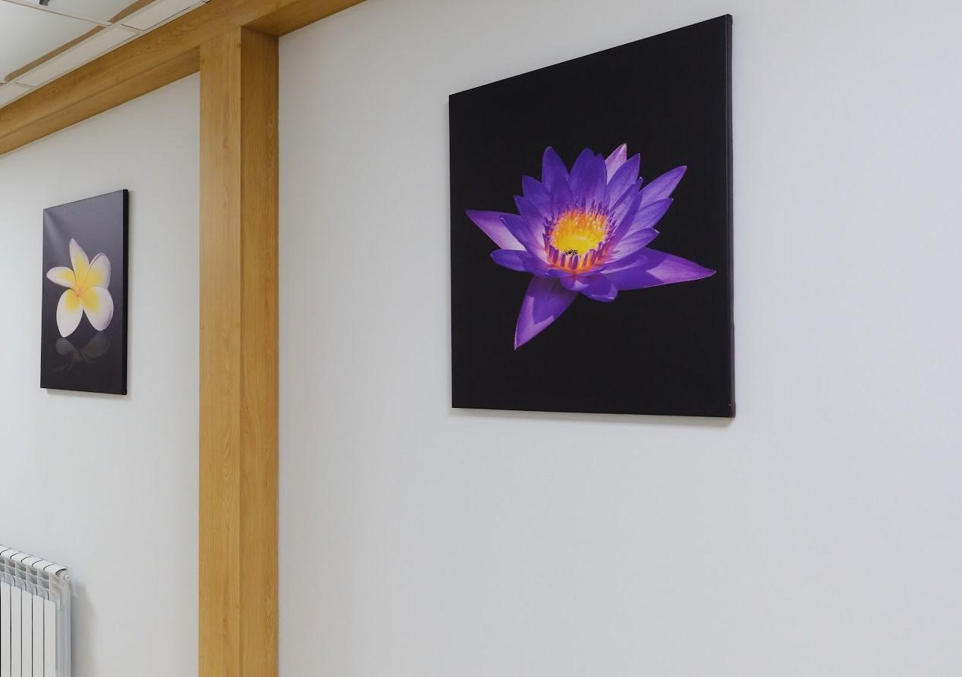
Рисунок 3
На рисунке в более крупном масштабе показана цветовая гамма картины и сюжет содержания картины , оказывающие существенное влияние на психологическое состояние сотрудников офисов , - как визуальные стабилизаторы комплексного психологического климата у коллектива сотрудников офисов , расположенных в этом помещении
Однако и без этого Теория решения изобретательских задач имела и ряд существенных изъянов, которые, очевидно, и привели к застою в ее развитии после смерти автора, а также к существенным сложностям в практическом ее применении. В чем же заключались эти изъяны.
- В ТРИЗ была предпринята попытка сформулировать законы развития технических систем, которые должны были лечь в основу ТРИЗ и в основу общей методологии решения задач. Однако большинство из сформулированных законов таковыми не являются. Их скорее следовало бы назвать закономерностями развития техники, причем далеко не полными. По этой причине стройной методологии решения задач, основанной на законах развития так и не появилось. А сформулированные законы в основном использовались в качестве методических обоснований к приводимым примерам изобретений. Совершенно исключались факторы коммерческой целесообразности и не принималось во внимание именно их влияние на приёмы использования постоянно модифицирующихся законов развития технических систем для такой модернизации , оптимизации и модификации объекта , которая может эволюционно превратить изобретение в востребованный инновационный продукт
Возникшие в последнее время патентные споры между крупнейшими технологическими компаниями мира, показывают и доказывают , что законы развития технических систем сформулированные в ТРИЗ не могут отразить всего многообразия задач, функций и признаков современного многофункционального объекта и с учётом всех новых возникших и продолжающих возникать факторов, характеризующих инновационный объект , необходимо заново сформулировать эти законы связав их с законами развития коммерческих структур и коммерциализации инновационных идей

- Диалектический подход (анализ противоречий), заложенный в основной инструмент решения задач, которым являлся АРИЗ, был искажен введением новых понятий (техническое и физическое противоречие). Эти новые понятия искажали суть диалектического противоречия, сформулированного в диалектической логике, что приводило к трудностям в выявлении противоречия при попытках решения с помощью АРИЗ реальных изобретательских задач.На этом следовало бы отдельно сконцентрировать внимание , - а что можно считать реальной изобретательской задачей ? Как правильная или ошибочная формулировка изобретательской задачи может повлиять на коммерциализацию возникшего изобретения ? А можно ли вообще надёжно защитить возникшее техническое решение от несанкционированного копирования ? Поиск ответов на все эти и множество других вопросов становятся сегодня основной частью диалектики создания стратегии патентования и лицензирования изобретений

- Усовершенствование АРИЗ (создание новых модификаций от АРИЗ-77 до АРИЗ-85В) шло не по пути устранения допущенных неточностей в процедурах выявлении противоречия, а по пути усложнения алгоритма. В результате последняя официальная модификация алгоритма АРИЗ-85В превратилась в чрезвычайно громоздкую и мало пригодную для практического использования конструкцию.



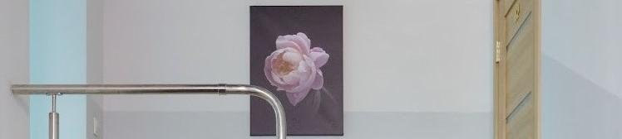

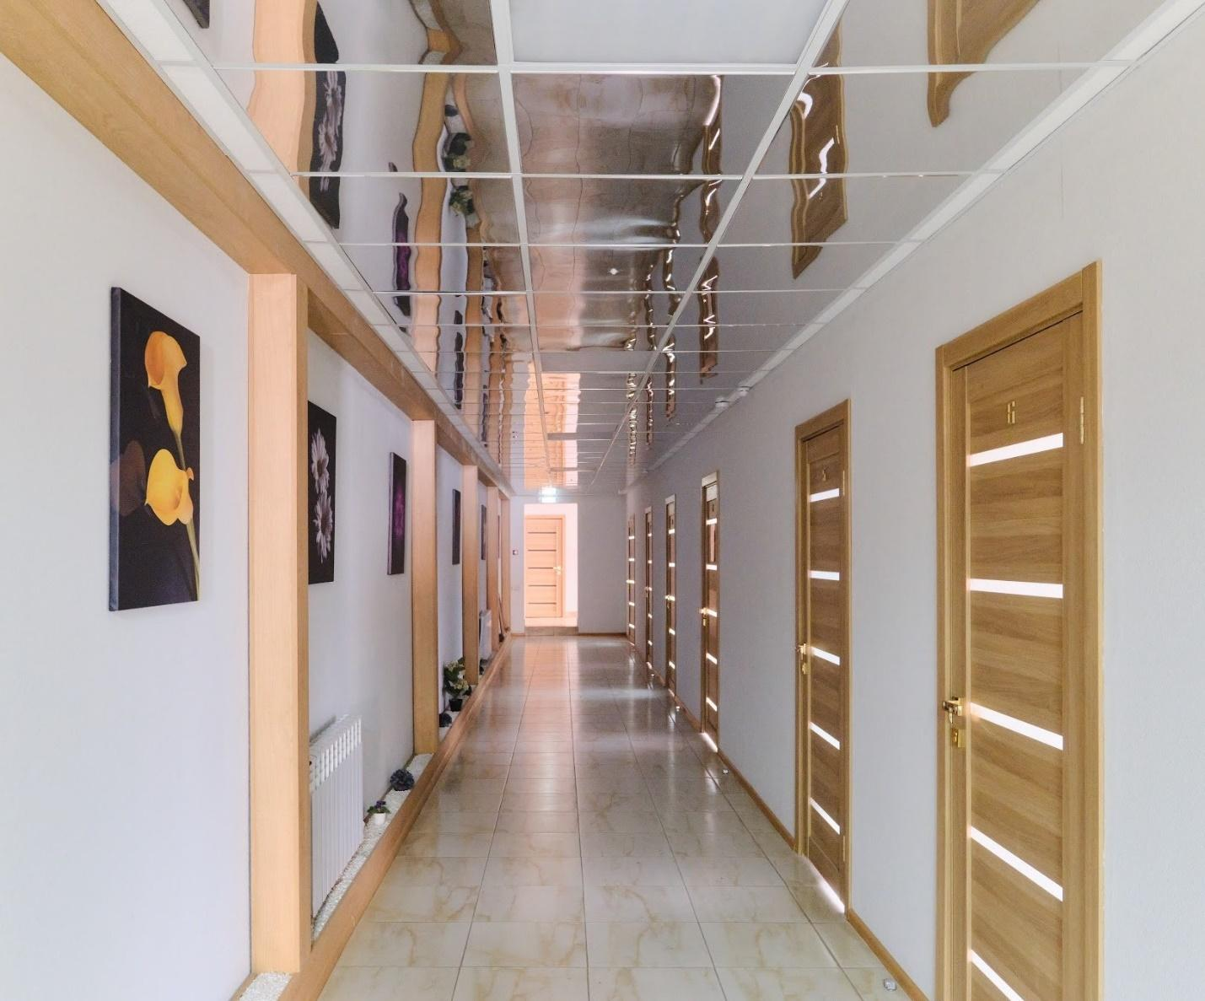

Рисунок 4
На рисунке показаны различные сюжеты картин , выступающих в сочетаниях с другими факторами дизайна и цветовой гаммы как комплексные визуальные психологические стабилизаторы психологического климата и как локальные инициаторы формирования общего рабочего настроя у сотрудников офисов

В Стокгольме объявили лауреатов Нобелевской премии по физиологии и медицине. В том году награда присуждена Джону Гардону (Sir John B. Gurdon) и Синъя Яманака (Shinya Yamanaka) за "открытие возможности перепрограммирования зрелых клеток в плюрипотентные". Другими словами, за получение индуцированных стволовых клеток. Церемония награждения запланирована на 10 декабря 2012 года.
Сэр Джон Гардон - британский биолог, известный своими работами по пересадке клеточных ядер. Он родился в 1933 году, а в 1960 году закончил Оксфордский Университет. Докторскую степень ученый получил в Калифорнийском технологическом институте. В 1962 году Гардон провел эксперимент, в ходе которого заменил ядро из яйцеклетки лягушки на ядро, взятое из клетки кишечника. Впоследствии из такой яйцеклетки развивались нормальные головастики. В результате эксперимента были получены доказательства того, что в геноме узкоспециализированных клеток хранится информация, достаточная для работы всех клеток организма, а их специализация может быть обратимой.
Синъя Яманака родился в Осаке в 1962 году, в год выхода ключевой статьи Гардона. Он закончил университет Кобе, а докторскую диссертацию защитил в Университете Осаки в 1993 году. Исследования, за которые Яманака получил Нобелевскую премию, были проведены спустя 40 лет после экспериментов Гардона. В 2006 году японский ученый опубликовал с соавторами статью, в которой показал, что активировав всего четыре гена у клеток соединительной ткани, их можно превратить в стволовые клетки. Впоследствии, из таких клеток могут развиваться любые клетки организма.
В 2011 году премию в области медицины присудили за исследования механизма работы врожденного иммунитета. Лауреатами в тот раз стали трое ученых: Брюс Бётлер (Bruce A. Beutler), Жюль Хоффманн (Jules A. Hoffmann) и Ральф Стейнман (Ralph M. Steinman). Последний из лауреатов скончался за три дня до объявления решения Нобелевского комитета.

- В ТРИЗ так и не были найдены четкие механизмы перехода от сформулированного противоречия к его практическому разрешению. Это создавало серьезные сложности в решении реальных задач с помощью АРИЗ.
- ТРИЗ декларировала отказ от методологии активизации перебора вариантов, однако основная часть так называемых инструментов ТРИЗ представляли собой именно такие методы (метод маленьких человечков, оператор РВС, вепольный анализ).
- Вепольный анализ представлялся в ТРИЗ научным подходом, в основе которого заложен анализ закономерностей структурного развития технических объектов. Однако допущение использования в веполях несуществующих физических полей, а также возможность неоднозначной трактовки вепольных конструкций и правил их преобразования скорее позволяют отнести вепольный анализ к методам активизации перебора вариантов, но никак ни к научному анализу.
- Наиболее близким к идее формализации процедуры решения изобретательских задач было создание в ТРИЗ таблицы и приемов разрешения технических противоречий. Этот подход был основан на статистическом анализе существующих на то время описаний изобретений. Однако, несмотря на имеющиеся перспективы, он не получил в ТРИЗ дальнейшего развития, и по причине ряда имевшихся недостатков и морального устаревания статистических выводов утратил свою актуальность для практического использования.

- Существует распространенная иллюзия о возможности внедрения ТРИЗ в реальное производство. По своей сути ТРИЗ является индивидуальным методом решения задач, применение которого является личным выбором для человека. По этой причине сделать ТРИЗ частью того или иного производственного процесса невозможно. В лучшем случае предприятие может организовать обучение ТРИЗ своих сотрудников с целью повышения их творческих возможностей.

Газета приводит подробности: "Бактерия Cupriavidus metallidurans может жить в среде с большим содержанием хлорида золота". Более того, бактерии перерабатывают хлорид, в результате чего получаются золотые самородки.
"Алхимия от микробиологии" - так назвал свои труды преподаватель микробиологии и молекулярной генетики Казем Кашефи (Мичиганский университет). Его соавтор - Адам Браун - читает курс электронного искусства и интерактивных медиа.
Ученые нашли открытию оригинальное применение - они создали художественную инсталляцию "Великое делание поклонника металла". Главный элемент - стеклянный биореактор с микроорганизмами, которые на глазах у зрителей делают золото. Выставлены также изображения бактерий, сделанные с помощью электронного микроскопа, причем Браун покрыл соответствующие участки изображения сусальным золотом. Инсталляция получила почетный приз на престижной выставке киберискусства Prix Ars Electronica в Австрии, сообщает издание.
В этой связи уместно вспомнить вопросы и проблемы , возникающие в процессах золочения при реставрации и предположить возможность и актуальность развития данного явления в процессах золочения при реставрации художественных произведений
В период своего активного развития (80-е годы прошлого столетия) указанные недостатки и ошибки успешно компенсировались энтузиазмом приверженцев ТРИЗ. Тем не менее, существующие изъяны ТРИЗ и уход из ТРИЗ в результате кризиса производства ее основных разработчиков, способных видеть эти недостатки, привели к застою в развитии теории. В этом на наш взгляд основная причина того, что за последние десятилетие в ТРИЗ не появилось ничего нового достойного серьезного внимания.
Как специалист в области реставрации , считаю очень важным применить в аналитической оценке объекта реставрации и в прогнозировании элементов технологии реставрационного процесса те же известные методы и попытаться , учитывая специфику вопроса , адаптировать эти методы с реальным объектом реставрации

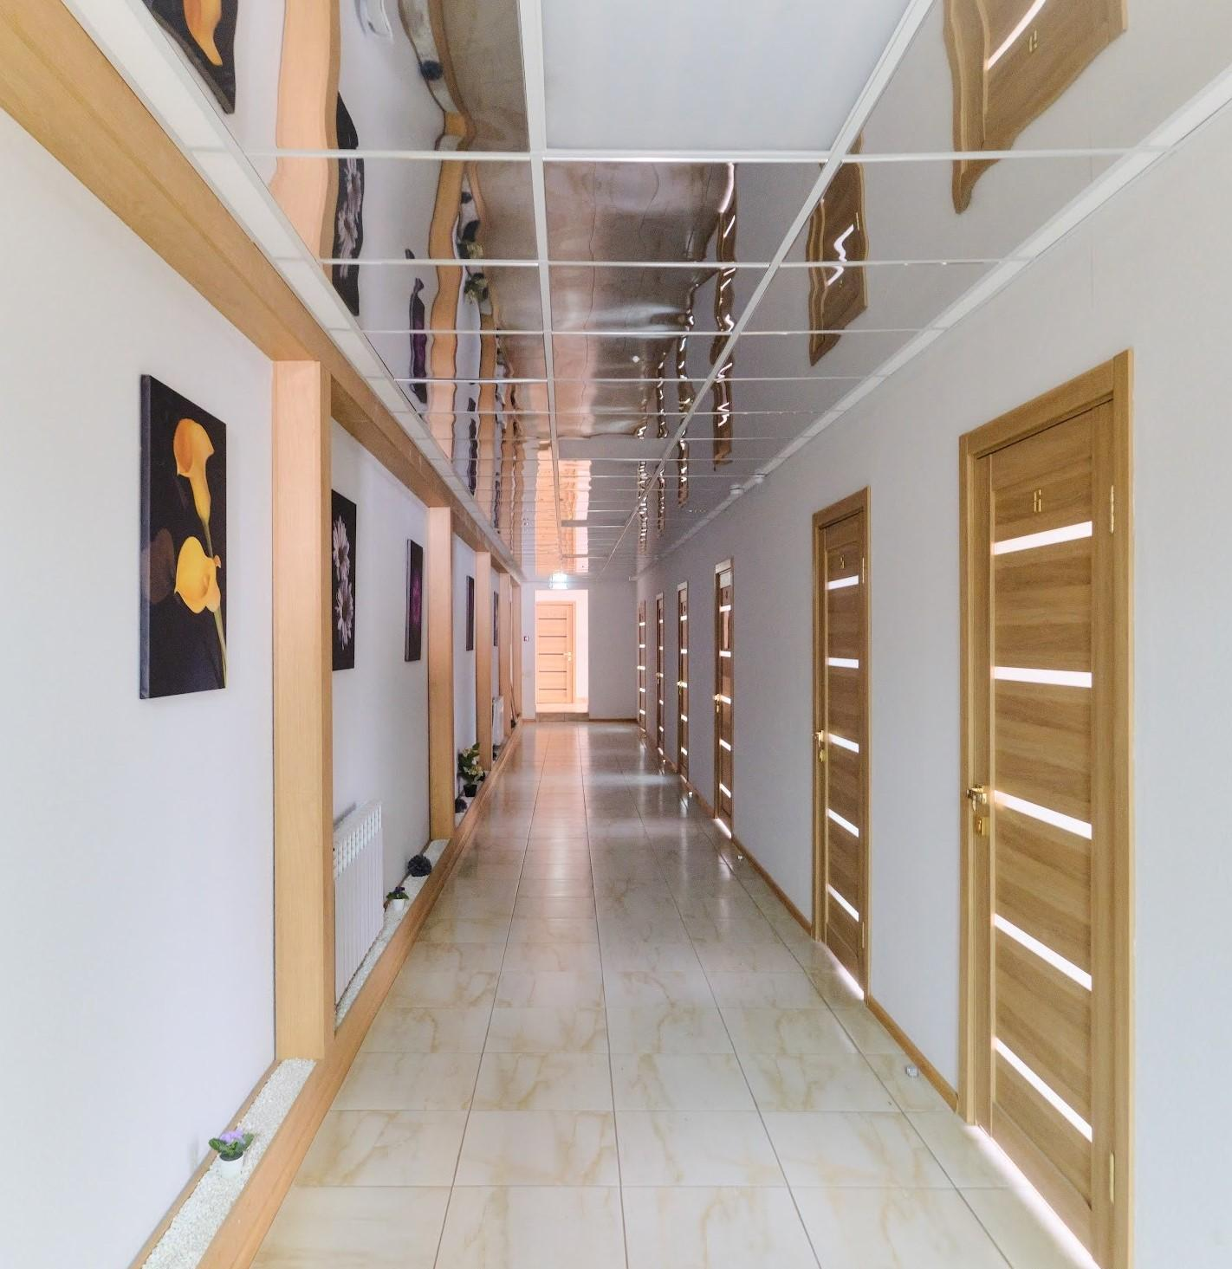

Рисунок 5
На рисунке показан коридор офисного помещения после реставрации и установки картин на стене коридора противоположной входным дверям в офисы , как визуальных стабилизаторов положительных аспектов психологического климата сотрудников , работающих в этих помещениях
Рассмотрим как в дополнение к вышеуказанным принципы ТРИЗ влияют на достижение полной гармонии в влиянии стабилизирующих факторов
Первый принцип из 40 принципов ТРИЗ и АРИЗ - принцип дробления
Принцип дробления - как одно из средств достижения идеального конечного результата :
Итак в чём специфика этого принципа , что необходимо сделать для использования приёмов этого принципа
Как это трактует ТРИЗ , -
  - разделить объект на независимые части;
  - выполнить объект разборным ;
  - увеличить степень дробления объекта .
Критерий независимости частей , на которые рекомендуется разделить объект в современных машинах и аппаратах выполнить практически не возможно
Если принять во внимание тот факт , что современные инновационные объекты чаще всего представляют собой интегративное сочетание аппарата , системы, программы и метода, становится однозначно понятным , что все части или компоненты объекта в той или иной степени завязаны на эти элементы
Если следовать этой логике , то получается , что при необходимости добиться полной автономности и независимости частей объекта , необходимо наделить каждую часть соответствием указанным , - аппарату, системе, программе и методу, что , учитывая требование патентного законодательства о неделимости объекта изобретения, и зная дизайнерский принцип о бессмысленности повторения всех конструктивных , программных , технологических и алгоритмических признаков , выделенных в процессе разделения объекта на части , в каждой из частей , делает этот приём не столько полезным , сколько вредным
Методы современного инновационного дизайна , - это полномасштабная интеграция и принцип дробления скорее всего должен превратиться в принцип подбора автономных функциональных компонентов объекта для горизонтальной и вертикальной компановочной интеграции
Так как в современном инновационном процессе чистого изобретательства не существует , то , по крайней мере , одним из элементов интеграции должен явиться принцип коммерческой целесообразности для горизонтальной интеграции и принцип внедренческой универсальности в различных технологических категориях , не всегда на первый взгляд логически связанных между собой , - для вертикальной интеграции
Теория и алгоритм решения изобретательских задач создавались во время и в ситуации , когда, во всяком случае, в Советской экономической системе не существовало производства универсальных стандартизованных конструкционных и технологических компонентов
Это определяет принципиальную разницу между современным машинным проектированием и дизайном и существовавшими во время создания Теории и алгоритма решения изобретательских задач методиками и критериями проектирования
Второй принцип , который имеет смысл рассмотреть , - это применение при реставрации – инновационных композитных материалов
Что это даёт ?
Применение композиционных материалов ;
  - перейти от однородных материалов к композиционным.
Как известно замена одного материала другим изобретением не признаётся ; Сам по себе композиционный материал это тема или объект оригинального изобретения , но очень часто , когда обычный конструкционный материал меняется на композит, свойства и возможности изделия настолько изменяются , что изделие в котором применены композиты становится совершенно новым , неизвестным ранее, с совершенно новыми функциями и необычной технической характеристикой
Конечно , для того чтобы произвести такую замену необходимо выполнить такой объём работ , который сопоставим с разработкой принципиально новой технологии или принципиально нового продукта и это под силу только компаниям с мощными исследовательскими подразделениями
Как преподаватель высшей школы , считаю полезным , по крайней мере в рамках внеклассных занятий дать представление слушателям о следующих факторах и примерах применения или возможности применения ТРИЗ в учебном процессе
Закон полноты частей системы
Необходимым условием принципиальной жизнеспособности технической системы является наличие и минимальная работоспособность основных частей системы.
Закон энергетической проводимости системы
Необходимым условием принципиальной жизнеспособности технической системы является сквозной проход энергии по всем частям системы.
Закон согласования ритмики частей системы
Необходимым условием принципиальной жизнеспособности технической системы является согласование ритмики (частоты колебаний, периодичности) всех частей системы.
Закон увеличения степени идеальности системы
Развитие всех систем идет в направлении увеличения степени идеальности.
Закон неравномерности развития частей системы
Развитие частей системы идет неравномерно. Чем сложнее система, тем не равномернее развитие ее частей.
Закон перехода в надсистему
Исчерпав возможности развития, система включается в надсистему в качестве одной из частей. При этом дальнейшее развитие идет на уровне надсистемы.

Закон перехода с макроуровня на микроуровень
Развитие рабочих органов системы идет сначала на макро-, а затем на микроуровне.

Закон увеличения степени вещественно полевых связей
Развитие технических систем идет в направлении увеличения числа вещественно-полевых связей.
Идеальный конечный результат (ИКР) – достижение результата (решение проблемы) без усложнения технической системы с минимальными затратами ресурсов (денег, времени, металла, чистой воды и т. п.).
С точки зрения решения природоохранных задач, в схему ИКР попадают все ресурсосберегающие, безотходные технологии.
Как сформулировать идеальный конечный результат? Для этого необходимо определить главную полезную функцию технической системы, т. е. ответить на вопрос «зачем создано это устройство»?
Например, мобильный телефон был создан для разговоров в отсутствие стационарного телефона. Следовательно, идеальным конечным результатом является возможность мгновенно связаться с любым человеком в любой точке планеты (частично это обеспечивается Интернетом).
ИКР необходимо формулировать, чтобы:
- определить цель, направление решения;
- избавиться от заведомо пустых проб при поиске решения;
- гарантировать высокое качество будущего решения.

С понятием ИКР связано понятие идеальной технической системы – это система, которой нет, а функция ее выполняется.
Естественно, не всегда это можно сделать. ИКР не всегда достижим, на то он и ИКР.
Но можно повысить так называемую идеальность технических систем – это отношение полезных функций системы к затратам на ее эксплуатацию.
Пример 1. Одна из глобальных экологических проблем – загрязнение воздуха. Для ее решения делается попытка перейти от бензинового транспорта к электрическому.
Как избавиться от главного недостатка электромобилей – громоздких аккумуляторов?
В Англии разработаны аккумуляторы, которым можно придать любую форму, например, выполнить из них корпус автомобиля.
Повышение идеальности осуществляется за счет того, что подсистема (корпус автомобиля) выполняет две функции одновременно (скрепляет все детали машины и является аккумулятором).
Пример 2.Идеальное производство – производство без отходов.
Возможно ли это? На некоторых производствах используется так называемая оборотная вода – после использования она очищается и снова запускается в производственный цикл.
Достоинство такой технологии в том, что в окружающую среду не сбрасывается загрязненная вода, и предприятие не забирает из водоемов чистую воду, которая может пригодиться в другом месте.

